троса к педалям, а затем поставьте качалку на место. Трос от правого плеча качалки должен подходить к левой педали, от левого плеча – к правой педали. Законтрите соединения.
Окончательно затяните болты крепления передней, задней и кормовой балок к поплавкам и законтрите соединение через отверстия в шляпках болтов, используя контровочную проволоку.
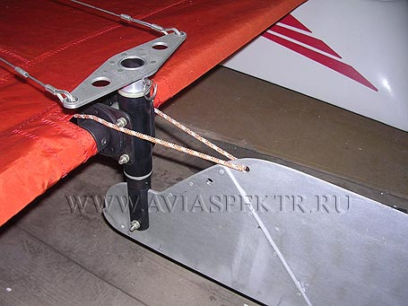
Пропустите фал подъема руля под фартуком, как показано на фото 13, и закрепите его петлей на скобе (фото 14).
Завяжите петлю таким образом, чтобы при за-цеплении ее за скобу гидроруль был поднят. Сво-бодный конец фала зафиксируйте на левом подкосе рамы поплавков (фото 14)
таким образом, чтобы при снятии петли со скобы длина фала Фото 13

Фото 14
позволяла гидрорулю опускаться до упора вниз без излишней слабины.
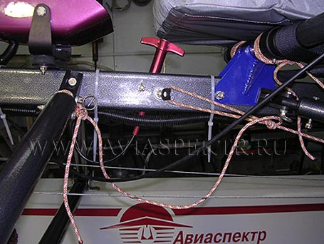
Еще раз проверьте конт-ровку всех соединений, легкость поворота и подъема-опускания гидроруля. Дельталёт на поплавках готов к установке крыла.

